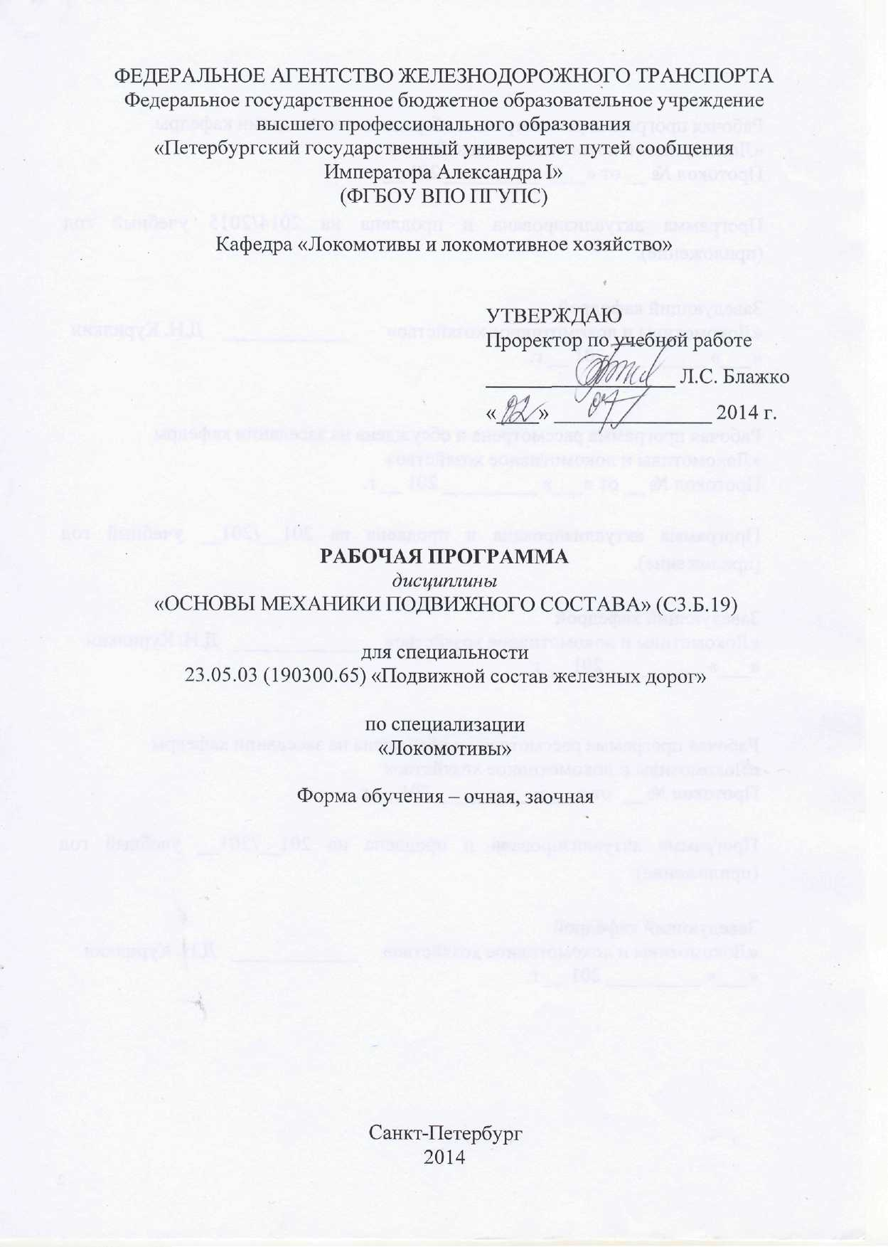

|  |  |  |
| --- | --- | --- |
|  |  |  |

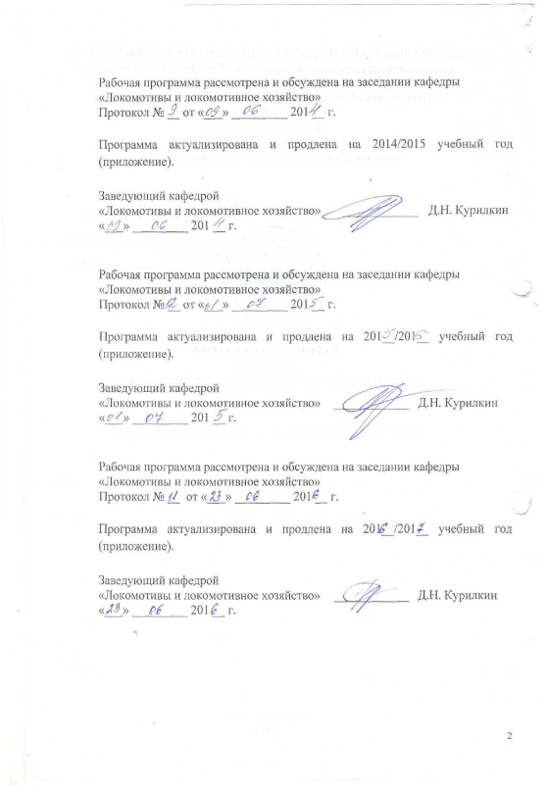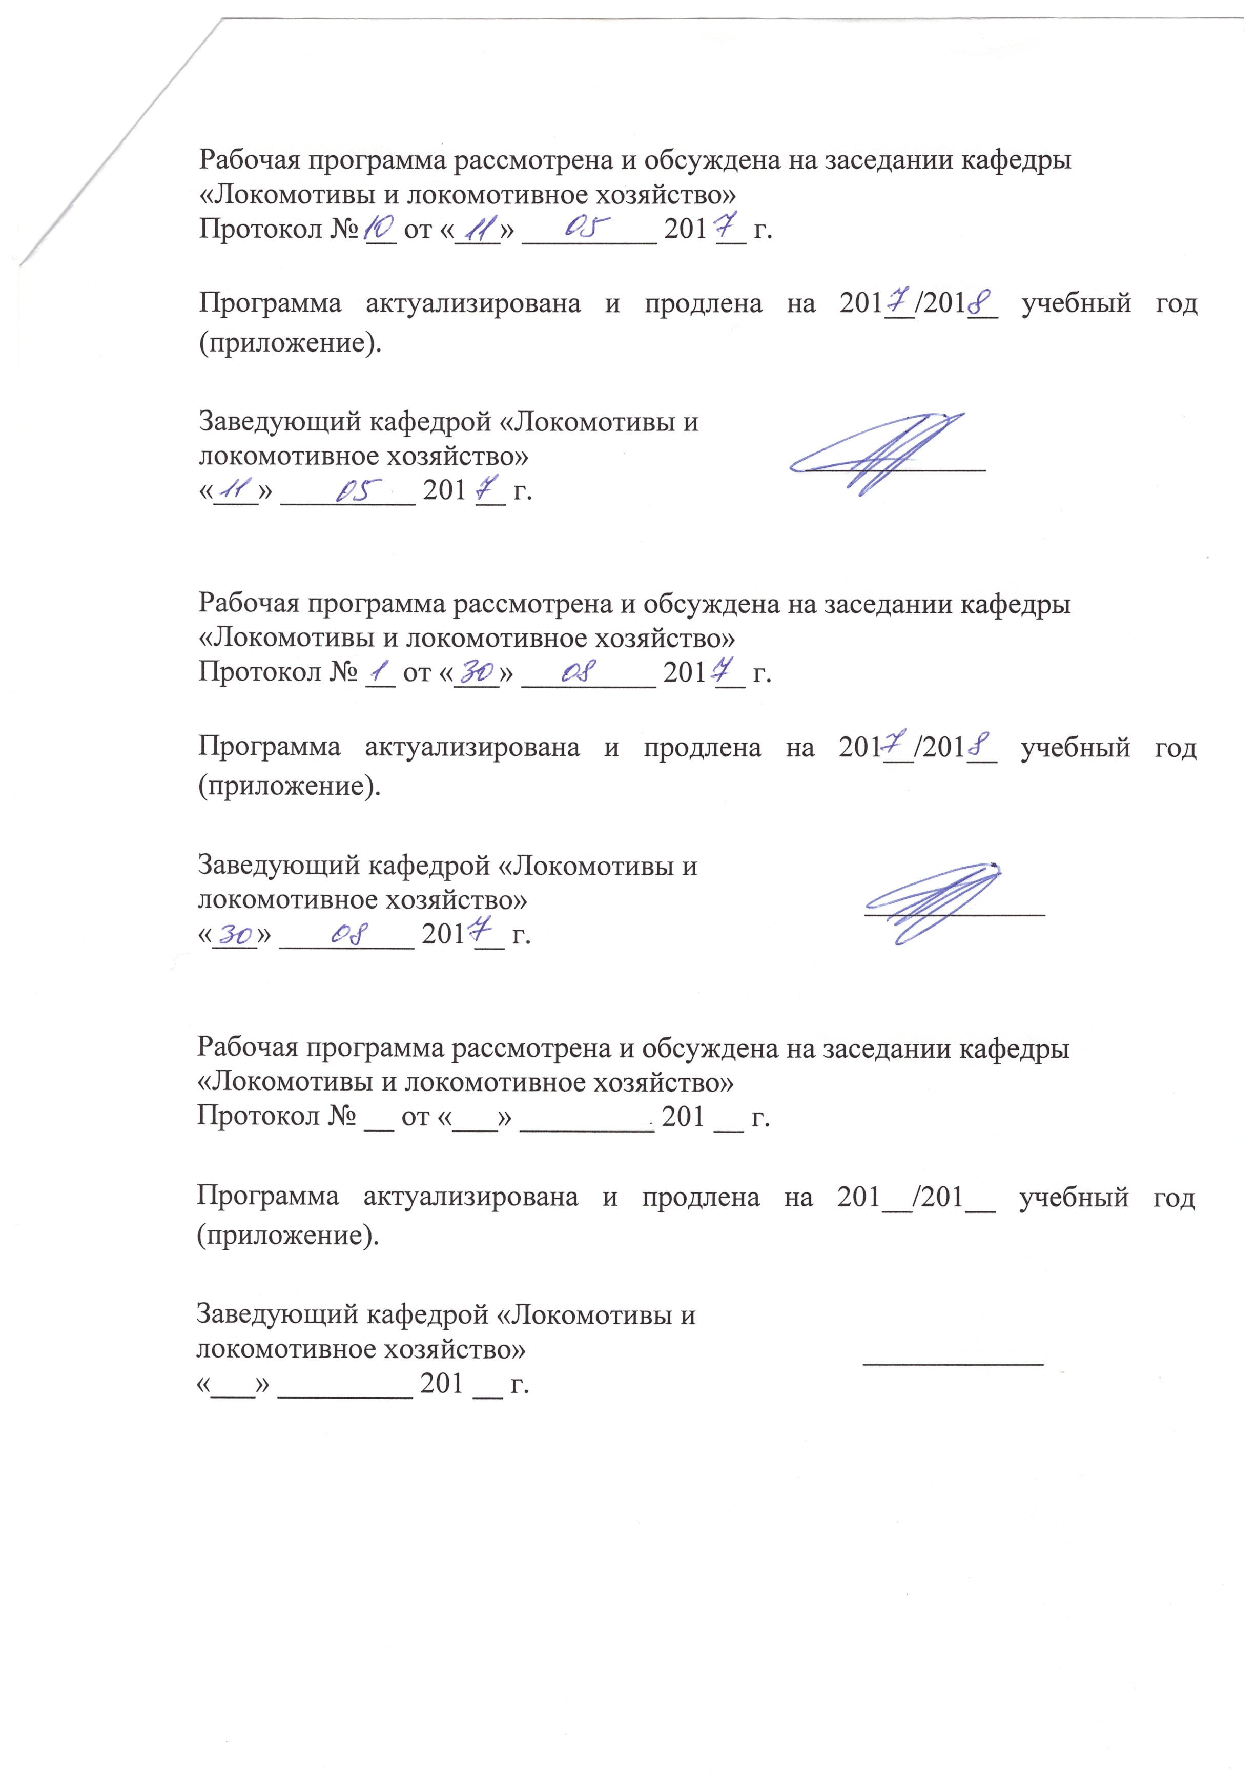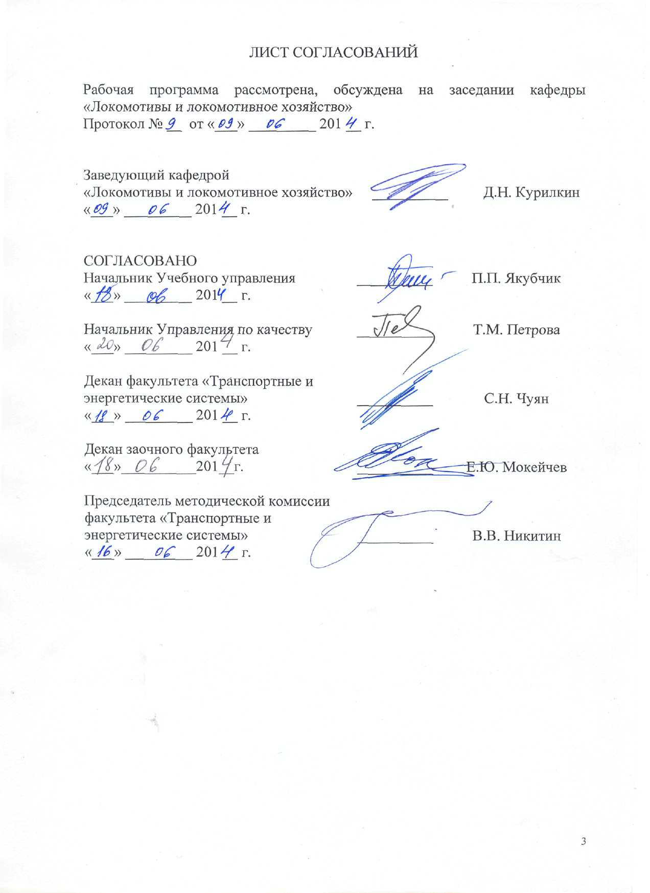

**1. Цели и задачи дисциплины**

Рабочая программа составлена в соответствии с ФГОС, утвержденным «17» января 2011 г., приказ № 71 по специальности 23.05.03 (190300.65) «Подвижной состав железных дорог», специализация «Локомотивы» по дисциплине «Основы механики подвижного состава».

Целью изучения дисциплины «Основы механики подвижного состава» является: изучение студентами показателей качества хода, прочности и жесткости несущих узлов подвижного состава и методов их определения с учетом всех видов нагрузок, возникающих в эксплуатации.

Для достижения поставленной цели решается задача овладения студентами современными средствами и методами моделирования динамики и прочности подвижного состава

**2. Перечень планируемых результатов обучения по дисциплине, соотнесенных с планируемыми результатами освоения основной образовательной программы**

В результате освоения дисциплины обучающийся должен:

**ЗНАТЬ**:

- методы оценки нагруженности элементов подвижного состава, основные динамические характеристики системы «подвижной состав-путь»; методы исследования колебаний и устойчивости движения подвижного состава; основные принципы расчета прочности элементов подвижного состава, расчетные схемы основных деталей и узлов подвижного состава, методы их математического моделирования;

**УМЕТЬ**:

- исследовать динамику элементов подвижного состава и оценивать динамические качества и безопасность движения;

**ВЛАДЕТЬ**:

- методами оценки динамических сил в элементах подвижного состава, методами моделирования динамики и прочности.

Процесс изучения дисциплины направлен на формирование следующих **профессиональных компетенций:**

* способностью применять методы расчета и оценки прочности сооружений и конструкций на основе знаний законов статики и динамики твердых тел, исследовать динамику и прочность элементов подвижного состава, оценивать его динамические качества и безопасность (ПК-7);
* умением проводить экспертизу и анализ прочностных и динамических характеристик подвижного состава, их технико-экономических параметров, оценивать технико-экономические параметры и удельные показатели подвижного состава (ПК-27);
* способностью выполнять расчеты типовых элементов технологических машин и подвижного состава на прочность, жесткость и устойчивость, оценить динамические силы, действующие на детали и узлы подвижного состава, формировать нормативные требования к показателям безопасности, выполнять расчеты динамики подвижного состава и термодинамический анализ теплотехнических устройств и кузовов подвижного состава (ПК-33);
* умением разрабатывать с учетом эстетических, прочностных и экономических параметров технические задания и технические условия на проекты подвижного состава и его отдельных элементов; способностью составлять планы размещения оборудования, технического оснащения и организации рабочих мест, рассчитывать загрузку оборудования и показатели качества продукции (ПК-34);
* способностью осуществлять поиск и проверку новых технических решений по совершенствованию подвижного состава, анализировать поставленные исследовательские задачи в области проектирования и ремонта подвижного состава на основе подбора и изучения литературных, патентных и других источников информации (ПК-35);
* знанием устройства автономных локомотивов, их основного и вспомогательного оборудования и условий их эксплуатации; владением методамивыбораосновных параметров и технико-экономических показателей работы автономного локомотива; умением выбирать основное и вспомогательное оборудование и конструктивные параметры экипажной части; владением методами проектирования и математического моделирования рабочих процессов узлов и агрегатов автономных локомотивов с использованием информационных технологий (ПСК-1.3).

**3. Место дисциплины в структуре основной образовательной программы**

Дисциплина «Основы механики подвижного состава» (С3.Б.19) относится к базовой части профессионального цикла и является обязательной дисциплиной.

Для ее изучения требуется предварительное освоение следующих дисциплин:

* «Теоретическая механика» (С2.Б.3);
* «Общий курс железнодорожного транспорта» (С3.Б.2);
* «Теория механизмов и машин» (С3.Б.8);
* «Сопротивление материалов» (С3.Б.9);
* «Детали машин и основы конструирования» (С3.Б.10);
* «Подвижной состав железных дорог» (С3.Б.11);
* «Компьютерный инжиниринг» (С3.В.ОД.1).

Дисциплина «Основы механики подвижного состава» служит основой для изучения следующих дисциплин:

* «Теория тяги поездов» (С3.Б.20);
* «Теория и конструкция локомотивов» (С3.Б.23);
* «Производственная практика» (С5.П);
* «Научно-исследовательская работа» (С5.Н);
* «Преддипломная практика» (С5.П);
* «Итоговая государственная аттестация» (С6).

**4. Объем дисциплины и виды учебной работы**

Для очной формы обучения:

|  |  |  |  |
| --- | --- | --- | --- |
| **Вид учебной работы** | **Всего часов** | **Семестр** | |
| **6** | **7** |
| Аудиторные занятия (всего)  В том числе:   * лекции (Л) * практические занятия (ПЗ) * лабораторные работы (ЛР) * контроль самостоятельной работы (КСР) | 141  68  -  68  5 | 72  36  -  36  - | 69  32  -  32  5 |
| Самостоятельная работа (СРС) (всего) | 57 | 18 | 39 |
| Подготовка к экзамену | 54 | 54 | - |
| Форма контроля знаний | Э, З | Э | З |
| Общая трудоемкость: час / з.е. | 252/7 | 144/4 | 108/3 |
| Количество часов в интерактивной форме | 36 | 16 | 20 |

Для заочной формы обучения:

|  |  |  |  |
| --- | --- | --- | --- |
| **Вид учебной работы** | **Всего часов** | **Курс** | |
| **3** | **4** |
| Аудиторные занятия (всего)  В том числе:   * лекции (Л) * практические занятия (ПЗ) * лабораторные работы (ЛР) * контроль самостоятельной работы (КСР) | 26  12  -  14  - | 6  2  -  4  - | 20  10  -  10  - |
| Самостоятельная работа (СРС) (всего) | 213 | 62 | 151 |
| Контроль (Эк + За), час | 13 | 4 | 9 |
| Контрольные работы, шт. | 1 | - | 1 |
| Форма контроля знаний | З, Э, КЛР | З | Э, КЛР |
| Общая трудоемкость: час / з.е. | 252/7 | 72/2 | 180/5 |
| Количество часов в интерактивной форме | 6 | - | 6 |

Примечания: «Форма контроля знаний» – экзамен (Э), зачет (З), зачет с оценкой (З*), курсовой проект (КП), курсовая работа (КР), контрольная работа (КЛР).

**5. Содержание и структура дисциплины**

5.1 Содержание дисциплины

|  |  |  |
| --- | --- | --- |
| **№ п/п** | **Наименование раздела**  **дисциплины** | **Содержание раздела** |
| 1 | Введение. Основные положения по взаимодействию пути и подвижного состава. | Введение. Содержание и задачи изучаемой дисциплины. Основные задачи решаемые при оценке взаимодействия пути и подвижного состава. Методы математического анализа и моделирования, теоретического и экспериментального исследования динамики и прочности подвижного состава. Методы оценки нагруженности элементов подвижного состава и основных динамических характеристик системы «подвижной состав-путь». |
| 2 | Устройство и основные параметры экипажного оборудования подвижного состава и железнодорожного пути. | Возможные конструкции подвижного состава и устройство верхнего строения железнодорожного пути. Расчетные схемы экипажного оборудования и верхнего строения железнодорожного пути. Принципы выбора основных параметров упругости и демпфирования подвижного состава и железнодорожного пути. |
| 3 | Движение подвижного состава в кривых участках пути. | Положение экипажа при движении в кривых участках пути. Особенности вписывания в кривые участки пути различного радиуса. Геометрическое вписывание в кривые участки пути. возможные варианты установки тележек и рам подвижного состава. Динамическое вписывание в кривые участки пути. Расчет сил действующих на подвижной состав при движении в кривых различного радиуса с различными скоростями. Влияние конструктивных параметров подвижного состава на боковые силы в кривых. |
| 4 | Свободные колебания надрессорного строения подвижного состава. | Виды свободных колебаний подвижного состава. Расчетные схемы колебаний подпрыгивания, галопирования, боковой качки и подергивания. Математические модели и расчет свободных колебаний при одно и двухступенчатых системах рессорного подвешивания. Модель свободных колебаний системы экипаж-путь. |
| 5 | Вынужденные колебания надрессорного строения подвижного состава. Явление резонанса. | Причины, вызывающие вынужденные колебания подвижного состава. Дифференциальные уравнения вынужденных колебаний и способы их решения. Движение по периодически повторяющимся неровностям рельсового пути с учетом и без учета гасителей колебаний. Влияние основных параметров рессорного подвешивания на характер вынужденных колебаний. Явление резонанса. |
| 6 | Связи между тележками. Упругие элементы связей. Параметры жесткости. Гасители колебаний. | Тележки, колесные пары, кузов. Связи колесных пар с рамами тележек и рам тележек с рамами кузова. Колесные пары подвижного состава, конструктивные особенности и расчет. Упругие, жесткие, комбинированные связи. Расчет параметров жесткости. Устройство и расчет гасителей колебаний различных конструкций. Расчет диссипативных сил демпфирующих устройств. |
| 7 | Подвешивание тяговых электродвигателей и передаточных механизмов. | Виды подвешивания тяговых электродвигателей локомотивов и редукторов. Выбор типа подвешивания тягового двигателя и расчет сил действующих от тягового двигателя. Связь тягового двигателя и редуктора с колесной парой при различных типах подвешивания. |
| 8 | Основы расчета напряжений в рельсах. | Балка на сплошном упругом основании (расчетная схема). Расчет напряжения. Построение эпюр изгибающих моментов. |
| 9 | Направляющие усилия, боковые и рамные давления. Деформации рельсов. | Построение графиков изменений направляющих усилий и боковых давлений от скорости движения локомотива (динамический паспорт). |
| 10 | Критерии безопасности и допускаемые скорости при движении локомотива в прямых и кривых участках пути. | Геометрические параметры рельсовой колеи в прямых и кривых участках пути. Оценка безопасности движения. Определение критической скорости движения. Эмпирические формулы для предварительных расчетов. Расчеты критерия плавности хода и ходовых качеств. Безопасность движения по кривым. Нормирование величины непогашенного ускорения в кривой, приложенного к пассажиру (грузу). Определение допускаемой скорости движения по кривой. Определение скорости, исходя из допустимой величины напряжений в рельсах при совместном действии на них горизонтальных и вертикальных сил. |

5.2 Разделы дисциплины и виды занятий

Для очной формы обучения:

|  |  |  |  |  |  |  |
| --- | --- | --- | --- | --- | --- | --- |
| **№ п/п** | **Наименование раздела дисциплины** | **Л** | **ПЗ** | **ЛР** | **СРС** | **Всего** |
| 1 | Введение. Основные положения по взаимодействию пути и подвижного состава. | 4 | *-* | 2 | 2 | 8 |
| 2 | Устройство и основные параметры экипажного оборудования подвижного состава и железнодорожного пути. | 8 | *-* | 12 | 10 | 30 |
| 3 | Движение подвижного состава в кривых участках пути. | 10 | *-* | 8 | 8 | 26 |
| 4 | Свободные колебания надрессорного строения подвижного состава. | 8 | *-* | 8 | 8 | 24 |
| 5 | Вынужденные колебания надрессорного строения подвижного состава. Явление резонанса. | 8 | *-* | 10 | 8 | 26 |
| 6 | Связи между тележками. Упругие элементы связей. Параметры жесткости. Гасители колебаний. | 8 | *-* | 8 | 4 | 20 |
| 7 | Подвешивание тяговых электродвигателей и передаточных механизмов. | 6 | *-* | 4 | 4 | 14 |
| 8 | Основы расчета напряжений в рельсах. | 4 | *-* | 4 | 4 | 12 |
| 9 | Направляющие усилия, боковые и рамные давления. Деформации рельсов. | 4 | *-* | 4 | 5 | 13 |
| 10 | Критерии безопасности и допускаемые скорости при движении локомотива в прямых и кривых участках пути. | 8 | *-* | 8 | 4 | 20 |

Для заочной формы обучения:

|  |  |  |  |  |  |  |
| --- | --- | --- | --- | --- | --- | --- |
| **№ п/п** | **Наименование раздела дисциплины** | **Л** | **ПЗ** | **ЛР** | **СРС** | **Всего** |
| 1 | Введение. Основные положения по взаимодействию пути и подвижного состава. | 1 | - | - | 7 | 8 |
| 2 | Устройство и основные параметры экипажного оборудования подвижного состава и железнодорожного пути. | 1 | - | 2 | 25 | 28 |
| 3 | Движение подвижного состава в кривых участках пути. | 2 | - | 2 | 22 | 26 |
| 4 | Свободные колебания надрессорного строения подвижного состава. | 1 | - | 2 | 24 | 27 |
| 5 | Вынужденные колебания надрессорного строения подвижного состава. Явление резонанса. | 2 | - | 4 | 24 | 30 |
| 6 | Связи между тележками. Упругие элементы связей. Параметры жесткости. Гасители колебаний. | 1 | - | - | 22 | 23 |
| 7 | Подвешивание тяговых электродвигателей и передаточных механизмов. | 1 | - | 2 | 20 | 23 |
| 8 | Основы расчета напряжений в рельсах. | 1 | - | - | 24 | 25 |
| 9 | Направляющие усилия, боковые и рамные давления. Деформации рельсов. | 1 | - | - | 22 | 23 |
| 10 | Критерии безопасности и допускаемые скорости при движении локомотива в прямых и кривых участках пути. | 1 | - | 2 | 23 | 26 |

**6. Перечень учебно-методического обеспечения для самостоятельной работы обучающихся по дисциплине**

|  |  |  |
| --- | --- | --- |
| **№**  **п/п** | **Наименование раздела** | **Перечень учебно-методического обеспечения** |
| 1 | Введение. Основные положения по взаимодействию пути и подвижного состава. | 1. Кононов В.Е., Хуторянский А.М., Скалин А.В. «Тепловозы. Механическое оборудование. Устройство и ремонт».М.: Желдориздат, Трансинфо, 2005 – 568с.  2. Варава В.И., Кручек В.А., Сапрыкин Л.И. Основы эффективной тяги и динамики локомотивов: Учебное пособие. – СПб.: ПГУПС, 2005. – 82 с. |
| 2 | Устройство и основные параметры экипажного оборудования подвижного состава и железнодорожного пути. |
| 3 | Движение подвижного состава в кривых участках пути. |
| 4 | Свободные колебания надрессорного строения подвижного состава. |
| 5 | Вынужденные колебания надрессорного строения подвижного состава. Явление резонанса. |
| 6 | Связи между тележками. Упругие элементы связей. Параметры жесткости. Гасители колебаний. |
| 7 | Подвешивание тяговых электродвигателей и передаточных механизмов. |
| 8 | Основы расчета напряжений в рельсах. |
| 9 | Направляющие усилия, боковые и рамные давления. Деформации рельсов. |
| 10 | Критерии безопасности и допускаемые скорости при движении локомотива в прямых и кривых участках пути. |

**7. Фонд оценочных средств для проведения текущего контроля успеваемости и промежуточной аттестации обучающихся по дисциплине**

Фонд оценочных средств по дисциплине «Основы механики подвижного состава» является неотъемлемой частью рабочей программы и представлен отдельным документом, рассмотренным на заседании кафедры «Локомотивы и локомотивное хозяйство» и утвержденным заведующим кафедрой.

**8. Учебно-методическое и информационное обеспечение дисциплины**

Все обучающиеся имеют доступ к электронным учебно-методическим комплексам (ЭУМК) по изучаемой дисциплине согласно персональным логинам и паролям.

Каждый обучающийся обеспечен доступом к электронно-библиотечной системе (ЭБС) через сайт Научно-технической библиотеки Университета http://library.pgups.ru/, содержащей основные издания по изучаемой дисциплине.

ЭБС обеспечивает возможность индивидуального доступа для каждого обучающегося из любой точки, в которой имеется доступ к сети Интернет.

8.1 Перечень основной учебной литературы, необходимой для освоения дисциплины

1. Кононов В.Е., Хуторянский А.М., Скалин А.В. «Тепловозы. Механическое оборудование. Устройство и ремонт».М.: Желдориздат, Трансинфо, 2005 – 568с.

2. Варава В.И., Кручек В.А., Сапрыкин Л.И. Основы эффективной тяги и динамики локомотивов: Учебное пособие. – СПб.: ПГУПС, 2005. – 82 с.

3. Орлова А.М., Лесничий В.С., Рудакова Е.А., Комарова А.Н., Саидова А.В. Требования к динамическим качествам грузовых вагонов и методы их подтверждения: Учебное пособие. – СПб.: Петербургский гос. ун-т путей сообщения, 2014. – 37 с.

8.2 Перечень дополнительной учебной литературы, необходимой для освоения дисциплины

1. Панов Н.И. Тепловозы. Конструкция, теория и расчет.– М.: Машиностроение, 1976. – 544 с.

2. Фуфрянский Н.А., Бевзенко А.Н. Развитие локомотивной тяги. – М.: Транспорт, 1982. – 303 с.

3. Камаев А.А. и др. Конструкция, расчет и проектирование локомотивов. – М.: Машиностроение, 1981. – 351 с.

4. Иванов В.Н. и др. Конструкция и динамика тепловозов. – М.: Транспорт, 1974. – 336 с.

5. Евстратов А.С. Экипажные части тепловозов. – М.: Машиностроение, 1981. – 351 с.

6. Вершинский С.В., Данилов В.Н., Хусидов В.Д. Динамика вагонов. М.: Транспорт, 1991, 360 с.

8.3 Перечень ресурсов информационно-телекоммуникационной сети «Интернет», необходимых для освоения дисциплины

1. Набор электронных лабораторных работ по дисциплине.

2. Основы механики подвижного состава. [Электронный учебно-методический комплекс] : учебно-методический комплекс / ПГУПС. - СПб : ПГУПС, 2011. Адрес сайта <http://pgups.com>

**9. Перечень информационных технологий, используемых при осуществлении образовательного процесса по дисциплине, включая перечень программного обеспечения и информационных справочных систем**

Перечень информационных технологий, используемых при осуществлении образовательного процесса по дисциплине «Основы механики подвижного состава»:

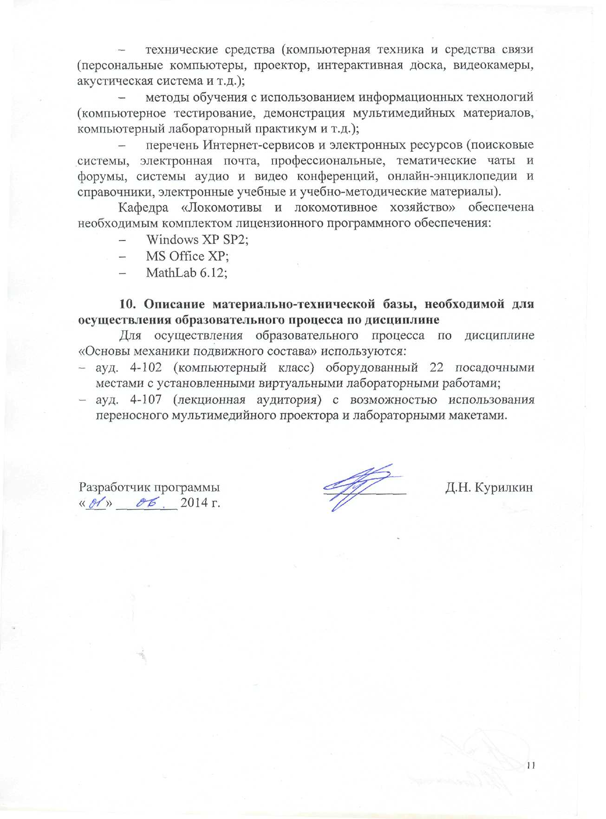

ЛИСТ АКТУАЛИЗАЦИИ РАБОЧЕЙ ПРОГРАММЫ

Рабочая программа по дисциплине «Основы механики подвижного состава» (С3.Б.19) на 2015/2016 учебный год актуализирована без изменений.



ЛИСТ АКТУАЛИЗАЦИИ РАБОЧЕЙ ПРОГРАММЫ

Рабочая программа по дисциплине «Основы механики подвижного состава» (С3.Б.19) на 2016/2017 учебный год актуализирована со следующими изменениями:

1. Наименование «Федеральное государственное бюджетное образовательное учреждение высшего профессионального образования «Петербургский государственный университет путей сообщения Императора Александра I» (ФГБОУ ВПО ПГУПС) заменить на наименование «Федеральное государственное бюджетное образовательное учреждение высшего образования «Петербургский государственный университет путей сообщения Императора Александра I» (ФГБОУ ВО ПГУПС).

2. Источники литературы:

2.1. Кононов В.Е., Хуторянский А.М., Скалин А.В. «Тепловозы. Механическое оборудование. Устройство и ремонт».М.: Желдориздат, Трансинфо, 2005 – 568с.

2.2. Варава В.И., Кручек В.А., Сапрыкин Л.И. Основы эффективной тяги и динамики локомотивов: Учебное пособие. – СПб.: ПГУПС, 2005. – 82 с.

исключены из списка основной литературы и включены в список дополнительной литературы.

